Сегодня исполняется 50-лет со дня смерти капитана Ерошенко Василия Николаевича, командира ряда кораблей Черноморского флота, наиболее известным из которых является лидер «Ташкент». Контр-адмирал Советского Военно-Морского Флота.
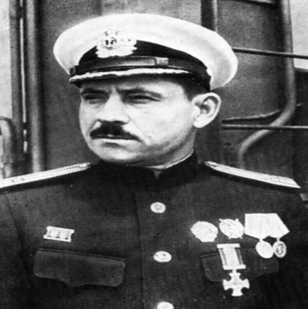
Василий Николаевич Ерошенко родился 31 декабря 1907-го года в семье железнодорожного служащего на станции Екатеринодар (современный Краснодар). Окончил дорожно-строительный техникум. В октябре 1926-го года поступил в Военно-морское училище имени М. В. Фрунзе, после окончания которого 1 мая 1930 года был назначен для прохождения службы на Черноморский флот.
Василий Николаевич принял командование «Ташкент» в начале 1941 года и вместе с ним встретил войну. В годы Великой Отечественной войны экипажу лидера приходилось выполнять разнообразные боевые задачи: конвоировать суда, уничтожать береговые батареи и автомашины с войсками. Всякий раз, прорываясь с боями в осаждённый Севастополь, лидер «Ташкент» доставлял защитникам подкрепление, оружие, топливо и боеприпасы.
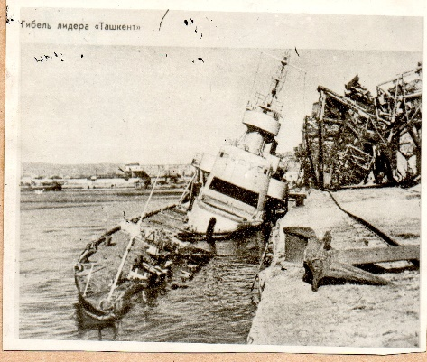
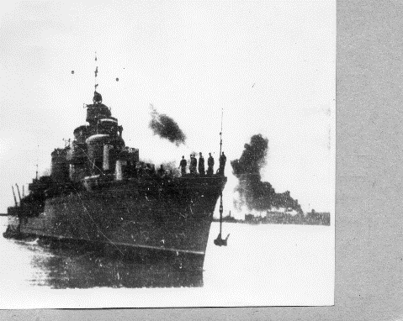
Свой последний переход из Севастополя в Новороссийск лидер «Ташкент» совершил в июне 1942 года. На борт лидера было принято более 2500 раненых, женщин и детей, 85 рулонов демонтированной панорамы академика Рубо «Оборона Севастополя». Весь переход лидер подвергался массовым налётам вражеской авиации. «Юнкерсы» атаковали корабль со всех направлений. «Ташкент», повинуясь воле командира, виртуозно уклонялся от сыпавшихся на него бомб, вёл интенсивный ответный огонь. За период перехода лидер атаковало девяносто шесть самолётов Ю-88, на него было сброшено 336 бомб. «Ташкент» с повреждённым рулём, с затопленными кормовыми помещениями и многочисленными повреждениями корпуса дошёл до Новороссийска и выполнил поставленную задачу. Раненые, женщины и дети были доставлены на Большую Землю. Корабль встал у пирса в Цемесской бухте. Экипаж высадил на стенку детей, женщин, раненых и перегрузил доставленные грузы. «Ташкент» был последним надводным кораблём, покинувшим Севастополь.
Следующий день для «Ташкента» стал последним. «Звёздный» налёт фашистских бомбардировщиков на Новороссийск завершился точным попаданием бомбы в ошвартованный у стенки лидер. От взрыва корабль содрогнулся, накренился на борт, оборвал швартовые концы и затонул у стенки. Выброшенный взрывной волной за борт командир корабля был спасён матросами. В этом же году Василий Николаевич Ерошенко вступил в командование крейсером «Красный Кавказ».
С июня 1941 года по июль 1942 года В. Н. Ерошенко командовал лидером «Ташкент». За отличие при обороне Одессы был награжден орденом Красного Знамени. За доблесть и мужество, проявленное при обороне Севастополя, капитан 2-го ранга Ерошенко был награжден в июле 1942 года орденом Ленина. Следующим кораблём, которым командовал В. Н. Ерошенко, стал крейсер «Красный Кавказ». 3 ноября 1944 года за выслугу 18 лет в военно-морском флоте гвардии капитан 1-го ранга Ерошенко был награжден орденом Красной Звезды и многими другими наградами.

Фото из фотокартотеки архива

